HTA ESSENTIELLE

Facteurs De Risque d’HTA
Intrinsèques: âge - sexe - hérédité - ethnie (sujets noirs)
Extrinsèques: alcoolisme - tabac - obésité - excès de sel, etc.
Physiopathologie
Hypothèses :
S.N.Sympathique Cathécolamines (↗ débit et des R*) Phéochromocytome
Hypersensibilité génétique aux Catécholamines HTA essentielle
PA = Débit cardiaque * Résistances vasculaires
Chez le sujet jeune Débit élevé et R* Normales
Chez le sujet âgé Débit Normal et R* élevées
Systéme rénine-angiotensine :
HTA à rénine élevée
HTA à rénine normale ou haute (70% des HTA primitives)
Taux normal par rétrocontrôle négatif de l’HTA .Cette variété répond bien au IEC
DIAGNOSTIC :
Signes cliniques : Epistaxis, Acouphènes, Vertiges, Céphalées Occipitales Matinales Résolutives - Asthénie
Mesure de la PA au moins 2 fois par consultation, au cours de 3 consultations successives, sur une période de 3 à 6 mois
HTA sévère : MAPA ou une auto-mesure à domicile
 | PAS |  | PAD
Optimale | < 120 | Et | < 80
Normale | 120 – 129 | Ou | 80 – 84
Normale haute (pré HTA) | 130 – 139 | Ou | 85 – 89
HTA légère | 140 – 159 | Ou | 90 – 99
HTA modérée | 160 – 179 | Ou | 100 – 109
HTA sévère | ≥ 180 | Ou | ≥ 110
PAD : facteur pronostic avant 50 ans
PAS : facteur pronostic après 50 ans
PA pulsé : reflète la rigidité artérielle (PAS – PAD) valeur pronostique négative si elle est élevée (N≤ 65mm Hg)

EXAMENS COMPLEMENTAIRES
Bilan minimum de l’OMS :
Biologie :
Glycémie à jeun – Bilan lipidique (CT / LDLc / HDLc / TG)
Kaliémie sans garrot
Uricémie / FNS : hématocrite/ Hb
Créatinine avec calcul de la clairance (MDRD)
BU : Hématurie et ou protéinurie / Micro-alb chez le diabétique
ECG de repos : HVG + Micro protéinurie (chez le diabétique)
Selon les signes d’appel :
FO : Classification de Keith Wagener / Angiographie à la fluorescéine si patient diabétique ou anomalies au FO
Stade 1 | Rétrécissement artériel  Echo-doppler artérielle  Téléthorax  ETT  Protéinurie des 24H
Stade 2 | Exsudat  Nodules cotonneux  Hémorragie
Stade 3 | Œdème
ORGANES CIBLES :
Organe cible | Lésions
Artères | Anévrysme de l’aorte  Dissection aortique  AOMI
Cerveau | AVC ischémique  AVC hémorragique
Œil | Rétinopathie hypertensive
Cœur | Cardiopathie hypertensive  Risque de Cardiopathie ischémique ↗
Rein | HTA réno-vasculaire  Néphro-angiosclérose
STRATIFICATION DU RISQUE :
 | HTA légère | HTA modérée | HTA sévère
0 FdR | Risque faible | Risque modérée | Risque élevé
1 ou 2 FdR |  | Risque modérée | Risque élevé
≥ 3 FdR  Atteinte d’un organe cible  Diabète  Maladie cardio-vasculaire  Maladie rénale |  |  | Risque élevé

TRAITEMENT :
Objectifs :
HTA essentielle | 140/90
HTA avec diabète | 130/80
HTA avec néphropathie | 130/80  Protéinurie < 0.5 g/j

Mesures générales
Régime peu saléPas trop strict (Risque d’ hyperaldostéronisme et aggravation de HTA)
Exercice physique
Arrêt du tabac
Aspirine à faible dose :
Risque cardiovasculaire élevé
> 50 ans
Statine :
Risque cardiovasculaire élevé
DNID
Atteinte cérébrale ou cardiovasculaire
Médicaments : P46 ENC +++
HTA asymptomatique | IEC / ICa
Sujet âgé | Inhibiteurs calciques
Sujet jeune | B-bloquants
DID | IEC, si intolérance : ARA2
DNID | ARA2, si intolérance : IEC
Insuffisance rénale | IEC ou ARA2
Insuffisance cardiaque | IEC ou ARA2  Thiazidiques  β. Bloquant
Grossesse | Méthyl dopa  ICa  β. Bloquant
Coronaropathie et post-IDM | B-bloquants +++ / IEC / Anti-aldostérone
AOMI | Inhibiteurs calcique

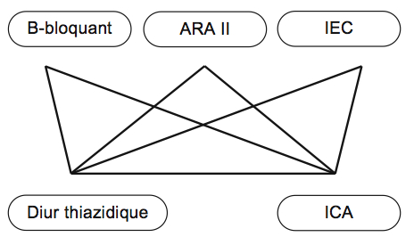
L’association de deux bloqueurs du SRAA (IEC – ARA II – Inhibiteur de la rénine) n’est pas recommandée
Stratégie thérapeutique :
Risque faible : commencer par les RHD pendant 3 à 6 mois, si ça marche pas TRT médical
Risque modéré : commencer par les RHD pendant 1 à 3 mois, si ça marche pas TRT médical
Risque élevé : commencer d’emblée par le TRT médical

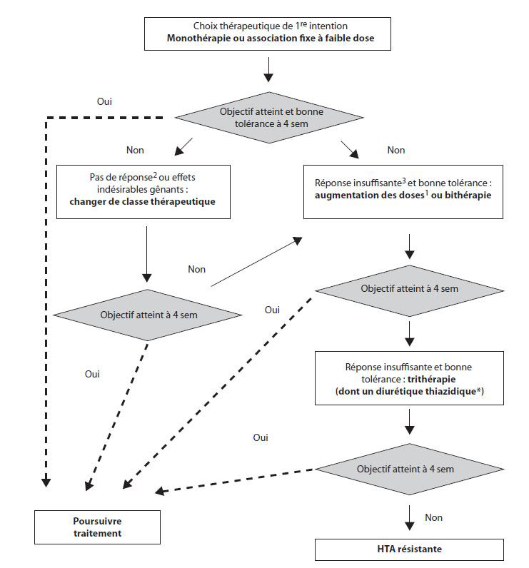
Absence de réponse : baisse de la PAS < 10 %
Réponse insuffisante : baisse de la PAS > 10 %, mais reste au-dessus de l’objectif
HTA résistante :
Persistance de la TA au-dessus de l’objectif confirmée par une MAPA
Malgré les RHD et une trithérapie (dont un diurétique thiazidique)
Faire un bilan à la recherche d’une HTA secondaire
Efficacité du traitement :
Auto-mesure de la TA : 3 mesures consécutives, matin et soir, pendant 3 jours
MAPA : Appareil qui mesure la TA pendant 24H
SUIVI :
Examen clinique | 3 à 6 mois
ECG | 3 ans
Bandelette urinaire  Micro protéinurie chez le diabétique | 12 mois
Créatininémie et kaliémie | 1 à 2 ans
Les autres bilans | 3 ans

LES URGENCES HYPERTENSIVES :
Définitions :
Urgence hypertensive relative (crise hypertensive ou poussée hypertensive) :
TA ≥ 180/110 mmHg, sans souffrance viscérale
Urgence hypertensive absolue (urgence hypertensive) :
TA élevée, avec souffrance viscérale :
- HTA maligne : PAD ≥ 130 mmHg et FO stade 3 ou 4
- Encéphalopathie hypertensive : céphalée ou troubles de la conscience, sans AVC
- AVC hémorragique > ischémique
- Atteinte ophtalmique : FO stade 3 ou 4
- Dissection aortique
- IDM / OAP / AOMI
- Insuffisance rénale
- Eclampsie
- Micro-angipathie thrombotique : Anémie Hémolytique (Schizocytes - LDH↗ - Haptoglobine ↘ - Thrombopénie)
Physiopathologie de HTA maligne :
Cercle vicieux :
Facteur déclenchant ↗ TA ↗ Natriurèse Déshydratation Activation de SRAA Aggravation de HTA
Traitement :
Poussée hypertensive :
Repos
Contrôle de la TA après quelques heures, si HTA persiste : antihypertenseur per os
Urgence hypertensive :
Remplissage prudent en absence d’œdème pulmonaire = casser le cercle vicieux
Antihypertenseur en IV
Objectifs :
- Baisse de 25% de la TA en quelques minutes à 2 heures
- Atteindre 160/100 mmHg en 2 à 6 heures
- Normaliser la TA à partir de 6 heures
Cas particuliers :
Dissection aortique : Baisser en quelques minutes la TA PAS = 100 à 110 mmHg
AVC : La TA doit être respectée

Hypotension orthostatique : ++++++
Chute de la pression artérielle systolique d'au moins 20 mmHg
Lors du passage en position debout

